Ministère de la Justice Paris le 08 octobre 1943

Le garde des sceaux, Ministre Secrétaire d’Etat à la justice
A Monsieur le Procureur Général près la Cour d’Appel de Paris

Mon attention a été appelée sur le choix des prénoms conférés aux enfants issus de musulmans et nés sur le territoire de la France métropolitaines. La naissance de ces enfants est généralement déclarée par leur père ou par un mandataire de celui-ci qui leur attribue fréquemment un prénom d’origine arabe. Or certains officiers de l’état civil appliquant strictement les dispositions de la loi du I II germinal an XI selon lesquelles les prénoms en usage sous les différents calendriers et ceux des personnages connus dans l’histoire anciennes pourront seuls être reçus, comme prénoms, sur les registres de l’état civil destinés à constater la naissance des enfants, font parfois obstacle à l’inscription de prénom arabe, sous prétexte qu’il ne répond pas aux exigences de la loi susvisée.
Le prénom comme le nom étant toutefois une dépendance de l’état des personnes, les règles qui prévalent à sa détermination doivent être soumises à la loi qui régit cet état. Dés los, rien ne s’oppose à ce que les officiers de l’état civil déférent aux vœux des déclarants, lorsque l’enfant dont ils constatent la naissance peut exiger d’un statut personnel applicable aux indigènes nord-africains.
Je vous prie de vouloir bien porté les présentes instructions à la connaissance des officiers de l’état civil de votre ressort et m’en accuser réception.

Signé : Maurice Gabolde

Pour ampliation le directeur des affaires civils et du sceau

NB : Maurice Gabolde (1891- 1972) collaborateur, fut ministre de la justice pendant le régime de vichy. Il fut condamné à mort par contumace le 13 mars 1946.

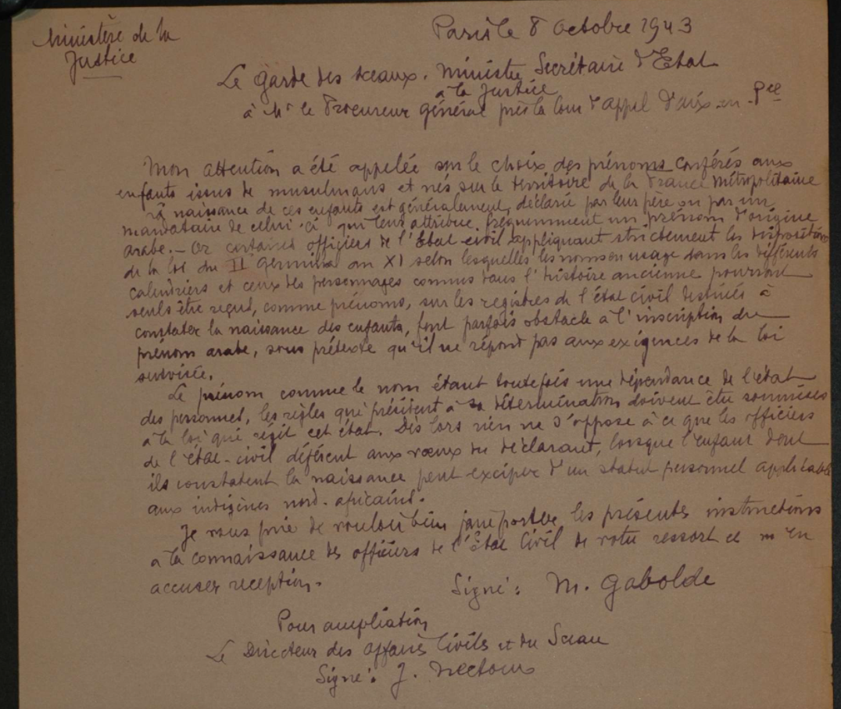

Circulaire relative à l'attribution d'un prénom arabe aux enfants nés en France et issus de musulmans (1943)

Descriptif : Copie d'une circulaire du ministère de la justice relative à l'attribution d'un prénom arabe aux enfants nés en France et issus de musulmans (1943)

Cote : Archives communales de Figanières, E DEPOT 59/400
Crédit photo : Joël LEVILLAIN , Archives départementales du Var
https://archives.var.fr/article.php?laref=2653&titre=

